تاييد داده هاي آماري از طريق فرم آماري
مطابق شكل از منوي "گردآوري داده"روي گزينه" تاييد داده" داده هاي آماري را انتخاب كنيد و سپس روي گزينه"قلم آماري"كليك كنيد صفحه مربوط به تاييد داده هاي فرم آماري را باز كنيد.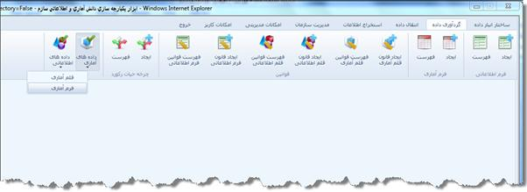
با استفاده از ابزار فرابر مي توان براي هريك از پستهاي، هريك از فرم ها تاييد كننده هاي متفاوت را مشخص نمود. تاييد در فرابر تا ۳ سطح بعد از ارائه دهنده اطلاعات امكان پذير است. براي اين كار كافي است ابتدا از طريق صفحه انتساب پست به فرم پست ارائه دهنده فرم را از فهرست پستها آن انتخاب نماييد. سپس نام پست را انتخاب كنيد.و به صفحه انتساب تاييد كننده پست برويد براي انتساب تاييد كننده كافي است نام افراد تاييد كننده را از فهرست انتخاب نماييد .و با بر روي نام آنها و انتخاب گزينه هاي تاييد كننده اول يا تاييد كننده دوم يا تاييد كننده سوم مشخص نماييد كه فرد مورد نظر كدام تاييد كننده است براي توضيحات بيشتر به بخش انتخاب پستها در فرم مراجعه كنيد. با دادن حق تاييد كنندگي به يك فرد، فرم انتساب داده شده در فهرست فرم هاي صفحه تاييد داده فرد اضافه مي شود. در اين بخش هر پست تاييد كننده در صورتيكه وظيفه تاييد داده ها را داشته باشد فرم هاي مربوطه را در ليست فرم هاي تاييد مشاهده خواهد نمود. و در صورتيكه پست وظيفه تاييد داده ها را نداشته باشد. در ليست فرم ها فرمي نمايش داده نخواهد شد .
مطابق شكل براي تاييد داده از ليست فـرم مورد نظر خود را انتخاب نماييد و بارگذاري كنيد. در اين صفـحه دوره زماني و موقعيت مـكاني و صفات را مي توانيد مشخص كنيد و سپس فرم را بارگذاري كنيد. نام ثبـت كننده اطلاعات نيز قابل مشاهده است.
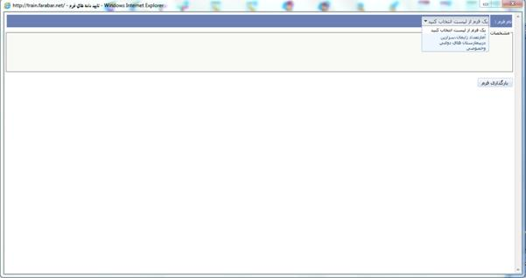
پست تاييد كننده پس از انتخاب يك فرم مورد نظر بايد صبر كند تا سلول هاي آن فرم كه وارد شده است براي تاييد توسط او نمايش داده شود.
با توجه به تعداد سطوح تاييد كننده ، زير هر ستون تاييد ، شكلي قرار خواهد گرفت كه به ترتيب از سمت راست ، شكل□ اول مربوط به پست سطح اول ،دوم و سوم خواهد بود .كه با توجه به پست و سطح تاييد كننده آن تنها يكي از آنها براي يك پست فعال است تا بر روي آن وضعيت داده را مشخص نمايد
بر روي هرسلول رفته و با كليك نمودن پي درپي در ستون تاييد ( همان ستوني كه پست تاييد كننده آن است مثلا ستون تاييد كننده اول براي پستي كه او تاييد كننده آن است ) وضعيت تاييد داده وارد شده را مشخص نمايد. وضعيت هاي نمايش داده شده مطابق شكل نمونه ۲-۸ عبارتند از :
" تاييدشده" كه با علامت مشخص مي شود
در صورتيكه از صحيح بودن داده واردشده در سلول مورد نظر ، اطمينان داريد مي توانيد آن را تاييد كنيد كه براي اينكار بايد سلول مورد نظر را با كليك كردن دراين حالت قرار دهيد .
" رد شده " كه با علامت مشخص مي شود
در صورتيكه از اشتباه بودن مقادير واردشده در سلول مورد نظر، اطمينان نداريد ميتوانيد آن را رد كنيد كه براي اينكار بايد سلول مورد نظر را با كليك كردن دراين حالت قرار دهيد .
" اظهار نظر نشده " كه با علامت مشخص مي شود
در صورتيكه هنوز وضعيت تاييد داده را براي سلول مشخص نكرده باشيد شكل براي سلول نمايش داده مي شود.
چرخه تاييد داده در حالت كلي بدين صورت است كه هر تاييد كننده نسبت به سطح تاييد خود تنها زماني مي تواند اقدام به اظهار نظر در خصوص يك سلول نمايد كه سطح قبلي اقدام لازم را انجام داده باشد. مثلا تاييد كننده سطح دوم تا زمانيكه تاييد كننده سطح اول در خصوص سلول اظهار نظر نكرده باشد نمي تواندنسبت به سلول نظر خود را مشخص كند.
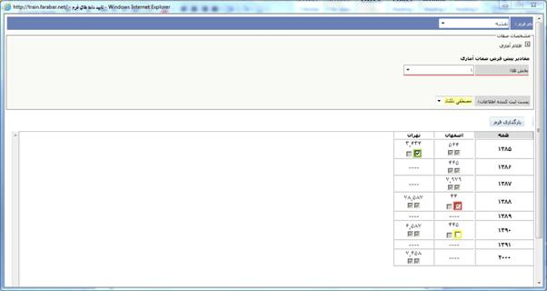
مطابق شكل از طريق كليك راست بر روي سلول "همه " (سلول بالاي ستون اصلي) ميتوانيد به يكباره كليه ركورد ها را در يكي از سه وضعيت (تاييد ،رد ، بدون نظر) قرار دهيد .
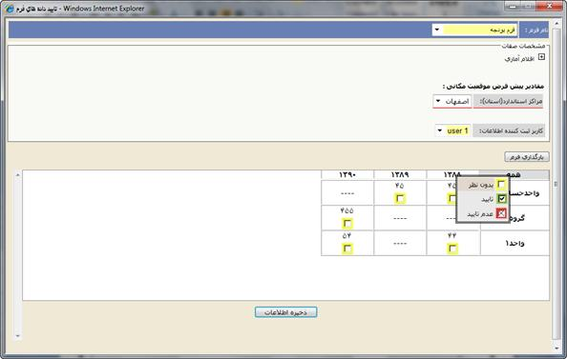
پس از مشخص نمودن وضعيت تاييد ركورد ها گزينه ذخيره اطلاعات را انتخاب نماييد تا تغييرات وضعيت تاييد بر روي سلول ها فرم آماري اعمال شود.
همانطور كه در مشاهده ميكنيدپس از تاييد داده هاي يك فرم سلول ها و مقادير آن غيرفعال مي شود و قابل ويرايش براي پست ارائه كننده اطلاعات نيستند مگر آنكه تاييده كننده سلول آن را از حالت تاييد خارج كند. در صورت بروز پيغام به هشدارها و پيغام هاي سيستم دراين بخش مراجعه كنيد .
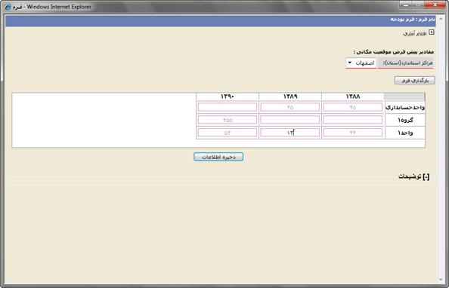
قوانين مربوط به تاييد داده ها
➢ براي فرم هاي آماري حداكثر تا ۳ سطح امكان تاييد اطلاعات وجود دارد.
➢ در صورتي كه تاييد كننده اول ركورد را تاييد نكند يا رد كنند تاييدكننده بعدي نميتواند نظر خود را روي ركورد اعمال كند
➢ در صورتي كه اطلاعات توسط تاييد كننده دوم مورد تاييد قرار گرفته باشد تاييد كننده اول نمي تواند تغييري نسبت به تاييد اطلاعات اعمال نمايد
➢ پس از تاييد سلول فرم آماري ، آن ركورد به صورت قفل شده درآمده و امكان ويرايش آن توسط ارائه دهنده اطلاعات از بين ميرود. مگر اينكه تاييد كننده آن سلول مجدداً ركورد را از حالت تاييد خارج كند
➢ چنانچه سلول هاي در فرم آماري قبل از اينكه تاييد كننده آن انتخاب شود توسط كاربر ارائه دهنده اطلاعات ثبت شده باشد سلول ها بصورت پيش فرض توسط سيستم در حالت تاييد شده قرار خواهد گرفت .
پيغام ها و هشدارها
پيغام (فرم مورد نظر را انتخاب كنيد) در صورتي كه از ليست فرم ها فرمي براي تاييد داده ها انتخاب نكنيدبا اين پيغام روبه رو مي شويد.
پيغام(اطلاعاتي براي ذخيره وجود ندارد) در صورتي كه وضعيت داده ها را تغيير ندهيد و دكمه ذخيره اطلاعات را فشار دهيد.
پيغام(اطلاعات ذخيره شد)در صورتي كه تغيير وضعيت داده ها بدرستي انجام شود با اين پيغام روبه رو مي شويد.

